Консультация для родителей

«Почему важно

соблюдать режим дня?

Воспитание культуры поведения ребенка»

Подготовил:
воспитатель МБДОУ д/с- к/в № 7
Горемыкина И.А.

Почему важно соблюдать режим дня?
Одной из важных задач, стоящих перед ДОУ и семьёй, является охрана нервно - психического здоровья детей, а основное условие охраны психологического здоровья детей – укрепление их нервной системы через создание спокойной, доброжелательной обстановки в детском саду и дома, удовлетворения их эмоциональных потребностей и соблюдение режима дня.
Чтобы ребенок рос здоровым, уравновешенным, физически крепким, имел хороший аппетит, полноценный сон, надо строго придерживаться режима. Он является важнейшим условием правильного воспитания. Режим – это рациональное и четкое чередование сна, еды, отдыха, различных видов деятельности в течение суток. Сон, еда, прогулки, непосредственно образовательные деятельности – все это должно проводиться в определенной последовательности. Ритмичный распорядок жизни способствует нормальному развитию детского организма.

Что же самое важное в сохранении и укреплении здоровья ребёнка - конечно же выполнение режима дня! Это проверено и доказано длительной практикой общественного и семейного воспитания.
Однако, если пытливый родитель поставит вопрос: «А почему соблюдать режим так важно?», то определённый ответ ему будет трудно найти, кроме общих рассуждений, как это полезно для нервной системы ребёнка, чтобы он рос здоровым, жизнерадостным, уравновешенным, имел хороший аппетит, полноценный сон и т.п.
Дело в том, что научное обоснование роли режима как ведущего фактора укрепления здоровья и сохранения эмоционального благополучия детей получено лишь за последние годы и связано, в основном, с успехами в разработке таких наук, как хронобиология, биоритмология и нейрофизиология.
Они подтвердили, что для того, чтобы у детей было хорошее самочувствие, эмоциональное благополучие, правильно протекало физическое, психологическое и социальное развитие, в семье и ДОУ должны быть созданы условия для:
-развития у детей жизнерадостности, веры в себя, свои силы и возможности;
- -увлекательной творческой деятельности детей;
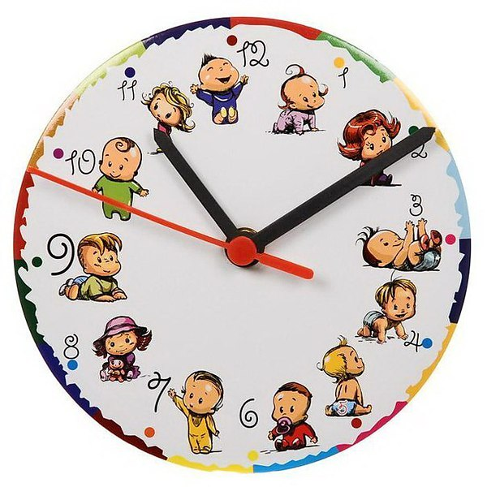
- -соблюдение режима дня, питания, жизнедеятельности детей.
Режим всегда был и остаётся основой полноценного физического развития детей. Не случайно замечено воспитателями детских садов – самые нервозные, трудные дети бывают по понедельникам. Наверное, потому, что в воскресенье ребята отходят от привычного режима и живут по расписанию взрослых: поздно встают, поздно ложатся спать, не гуляют. И мы ещё удивляемся, почему же они так капризны – а потому, что нарушается весь устоявшийся стереотип детского организма.
Выдающийся педагог А.С. Макаренко считал, что режим – это средство воспитания. Правильный режим должен отличаться определённостью, точностью и не допускать исключений.
Так, правильно организованная трудовая и учебная деятельность, включающая разнообразные посильные нагрузки в рациональном сочетании с отдыхом, не только обеспечивают сохранение устойчивой работоспособности и высокую продуктивность занятий, усидчивость, стремление к знаниям, любознательность, но и эмоциональный комфорт.
Регулярность питания благоприятствует хорошему аппетиту, так как у ребёнка через определённый промежуток времени появляется потребность в пище, а это способствует полноценному усвоению всех её компонентов.
Дневной и ночной сон, организованный в одни и те же часы формирует у ребёнка привычку засыпать быстро, без каких – либо дополнительных воздействий, что является одним из важнейших условий спокойного, глубокого сна, в процессе которого происходит восстановление сил и последующей активности ребёнка.
Выдающийся педагог А.С. Макаренко считал, рациональный режим способствует укреплению здоровья и оказывает положительное влияние на его эмоциональную сферу.
При нарушении режима у детей наблюдается сильное волнение, возбуждение, утомление, возникает избыточное напряжение. Ребёнок начинает нервничать, что приводит к напряжению разных групп мышц и способствует возникновению заболеваний (неврозы, гипертония, сердечные недуги и т.д.).
А также он начинает испытывать чувство тревоги, одиночества, окружающие воспринимаются, как источник возможной опасности, что сказывается на формировании межличностных связей, нарушается способность достаточно критически подходить к оценке себя, как личности.
Подобная ситуация препятствует раскрытию и реализации возможностей и способностей детей, ведёт к возникновению внутренних конфликтов, нарушений общения и в целом свидетельствует о неблагополучном развитии личности ребёнка. Незначительное происшествие может привести к переживаниям детьми негативных эмоциональных состояний, вызвать страх, перевозбуждение, раздражение и открытую агрессию.
Соблюдение режима дня поможет расслабиться, а расслабление создаст условия для нормальной работы всего организма, так как в процессе релаксации энергия перераспределяется, что приводит тело к равновесию и гармонии. Расслабление позволяет устранить беспокойство, возбуждение, снимает напряжение со всех органов, восстанавливает силы, здоровье и эмоциональное состояние.
Нельзя забывать, что возможности растущего организма не безграничны, а его психика качественно отличается от психики взрослого. Развитие определяется последовательностью изменений психики. Самое важное – создать условия, приводящие к тому, чтобы ребёнок был спокойным, с эмоциональным положительным настроем. А так как режим предполагает смену деятельности с активной на более спокойную, то это предотвращает переутомление, нарушение эмоционального настроя ребёнка, способствует формированию норм здорового образа жизни.
Таким образом, системный подход позволяет добиваться хороших результатов по сохранению и укреплению здоровья детей, помогает обеспечивать стабильный эмоциональный комфорт.
Итак, рациональный режим дня, построенный в соответствии с возрастными психофизиологическими особенностями дошкольника, включающий разумное распределение часов, отведённых для приёма пищи, сна, правильное чередование физических, умственных и эмоциональных проявлений в жизнедеятельности детей обеспечивает условия для оптимальной ритмичности процессов в растущем организме, способствует всестороннему и гармоничному развитию здорового ребёнка, его эмоциональному благополучию.

